FAČR - Městský fotbalový svaz v Brně

639 00 Brno, Vídeňská 470/9

Telefon: 542 212 675 e-mail : mefs@fotbalbrno.cz
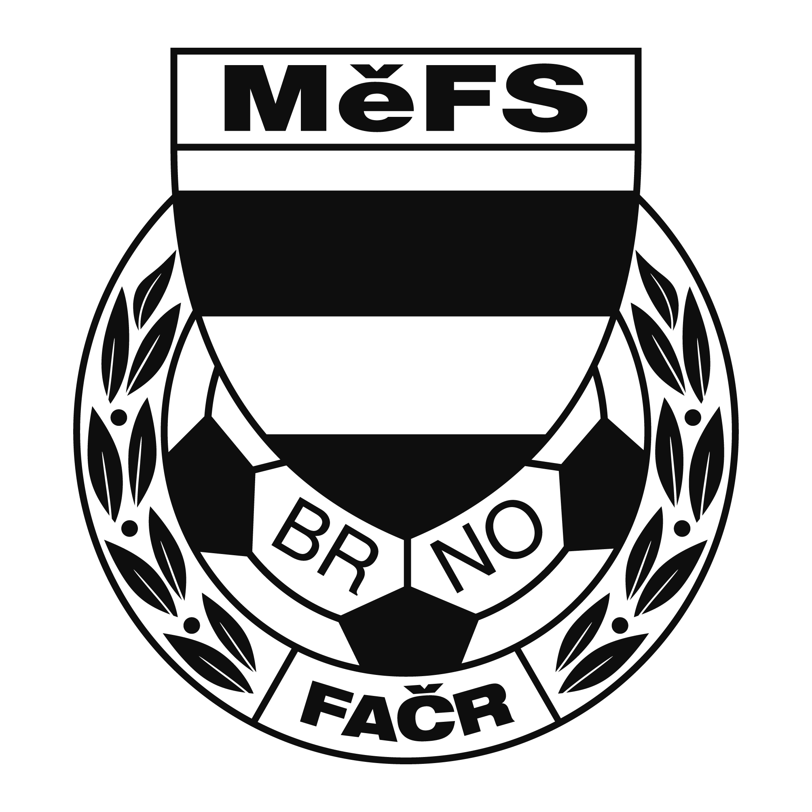

NOMINAČNÍ LISTINA

výběru MěFS, hráčů U 13 – r. 2006

Akce: „Mezinárodní turnaj žákovských výběrů
družebních oblastních fotbalových svazů“

Místo, datum a čas srazu: Stadion MS Brno, Vojtova ulice, 27.9.2018 v 6:30

Štadión FK Rača (Černockého 2, 831 53 Bratislava)
čtvrtek 27.09. 2018 v 9:00

Předpokládaný návrat: čtvrtek 27.09. 2018 v 17:30

Nominace hráčů U 13:

Příjmení a jméno | mateřský klub
Novotný Jiří (B) | ČAFC Židenice 2011
Pavlík Roman | ČAFC Židenice 2011
Knecht Richard | ČAFC Židenice 2011
Odehnal Jaub | FC Sparta Brno
Keprt Dominik | FC Sparta Brno
Bartl Oliver | FC Sparta Brno
Malík Filip | FC Sparta Brno
Sojka Filip | FC Sparta Brno
Marek Aleš | FC Svratka Brno
Votava Ondřej | FC Svratka Brno
Čabelka Erik | SK Líšeň
Hochman Michal | SK Líšeň
Kratochvíl Matyáš | SK Líšeň
Dervišič Armin | SK Líšeň
Vičař Michal | SK Líšeň
Solařík Filip | FC Dosta Bystrc-Kníníčky
Oborný Jan (B) | Tatran Kohoutovice
Jindra Jan | Tatran Kohoutovice
Nahradníci:
Barák Lukáš | FC Sparta Brno
Crha Rostislav | SK Líšeň
Buják Vojtěch | FC Svratka Brno
Jarý Lukáš | SK Žebětín

Trenéři: Josef Havel, Pavel Nečas vedoucí: Zdeněk Skoumal

V krajním případě lze vyrozumět telefonicky p. Zdeňka Skoumala – tel. 604 547 876

Hráči si s sebou vezmou obuv na travnatou plochu, chrániče, věci osobní hygieny, nutné sjednat cestovní pojištění na „1 den“.

Za účast hráčů na srazu odpovídá mateřský oddíl.

V případě neomluvené neúčasti nominovaných hráčů se klub vystavuje postihu dle článku 17 bod 3 RFS !

V Brně 18. září 2018
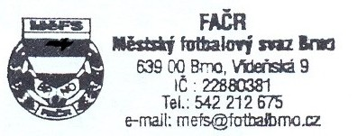

Mgr. Tomáš Němčanský, v.r. Mgr. Jan Maroši, v.r.
předseda KM MěFS předseda VV MěFS

Za správnost: Libor Charvát
sekretář MěFS

